Rapport de la séance 17

16 avril 2024

Objectif de séance :

* Réaliser le code pour la communication I2C entre Arduino et Jetson Nano
* Réaliser le suivi de ligne par caméra à la place du suivi de route

Tout d’abord, après ma documentation sur les librairies ‘smbus’ pour Python et ‘Wire’ pour Arduino, je suis parvenu à obtenir un code fonctionnel.

Celui-ci fonctionne avec un capteur IR branché sur l’Arduino.

Si le capteur voit du noir, la communication I2C permet à la Jetson de recevoir l’information et affichera ‘True’, à l’inverse, elle affichera ‘False’ si le captera ne voit pas du noir.

Les codes (Python et Arduino) sont fournis dans le répertoire de la séance 17.

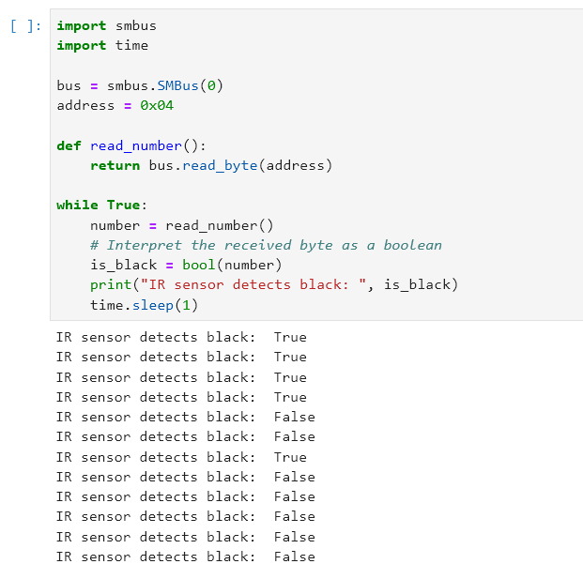

L’objectif sera de placer des marqueurs noirs détectés par le capteur IR pour arrêter les moteurs du moteur pendant le dépôt ou la réception d’un colis.

J’ai ensuite pris les photos pour réaliser le suivi de ligne par caméra. Or, avec la même quantité de photo que pour le suivi de route, soit 200 photos, le résultat n’est pas très concluant. Il sera donc nécessaire de faire plus de photos pour réessayer le suivi de ligne, car il est préférable que nos 2 robots suivent une ligne, plutôt que l’un suive une ligne et l’autre une route, ce qui rendrait incompatible leur déplacement dans l’environnement de l’autre.

Cependant, dû au réseau de l’école, la latence entre la réalité et l’affichage de la caméra ne rend pas l’opération, de prendre les photos, fluides. C’est pourquoi je prendrai les autres photos depuis le réseau de mon domicile et je vais me renseigner maintenant sur l’achat d’un tapis avec un motif imprimé.

Si le suivi de ligne fonctionne, il sera possible de faire imprimer sur tapis via le site PixartPrinting, un entrepôt avec des dimensions parfaites et sans imperfections.